NHỮNG ĐIỀU CẦN BIẾT VỀ VIRUS CORONA 2019-nCoV VÀ CÁC BIỆN PHÁP PHÒNG NGỪA LÂY NHIỄM

(Lưu hành nội bộ tại Bệnh viện K)

Hà Nội, Tháng 1 – 2020
Mục lục
1. Bạn biết gì về Coronavirus mới (2019-nCoV)? 3
2. Dịch tễ, nguồn gốc và sự lây lan 4
3. Việt Nam ứng phó với dịch như thế nào? 7
4. Các triệu chứng khi nhiễm virus này là gì? 8
5. Con đường lây lan của virus Corona (nCoV)? 8
6. Virus Corona sống được bao lâu bên ngoài? Virus có thể bị ảnh hưởng bởi nhiệt độ hay không? 9
7. Làm thế nào để bác sĩ chẩn đoán được người bệnh có bị nhiễm Corona (2019-nCoV)? 10
8. Đã có phương pháp điều trị để cứu bệnh nhân bị nhiễm 2019-nCoV này chưa? 10
9. Tôi cần làm gì để có thể bảo vệ chính mình khỏi căn bệnh truyền nhiễm này? 12
10. Những ai dễ bị tăng nguy cơ nhiễm bệnh dịch 2019-nCoV? 14
TÀI LIỆU THAM KHẢO 15

Bạn biết gì về coronavirus mới (2019-nCoV)?
Chủng coronavirus mới phát hiện tại thành phố Vũ Hán (tỉnh Hồ Bắc của Trung Quốc) còn được gọi là virus corona hoặc coronavirus Vũ Hán hay viêm phổi Vũ Hán trường hợp, đây là các trường hợp bệnh viêm phổi gây ra bởi virus ở Vũ Hán, bắt đầu xuất hiện và lây lan từ cuối năm 2019. Chủng virus corona mới này đã được Tổ chức Y tế thế giới (WHO) đặt tên là 2019-nCoV vào ngày 12 tháng 01 năm 2020.
Giả thuyết cho rằng chủng virus corona mới 2019-nCoV phát sinh từ một loài động vật trong chợ tại Vũ Hán cũng được một nghiên cứu mới công bố trên tạp chí chuyên ngành Journal of Medical Virology ủng hộ.
Virus corona là một họ virus lớn, phổ biến ở nhiều loài động vật khác nhau, bao gồm lạc đà, gia súc, mèo, cầy hương và dơi. Hiếm khi, coronavirus động vật có thể lây nhiễm cho người và sau đó lây lan giữa người với người như với Hội chứng hô hấp Trung Đông (MERS) và Hội chứng hô hấp cấp tính nghiêm trọng (SARS). Virus corona mới là một chủng mới của virus Corona mà từ trước tới nay chưa bao giờ phát hiện ở người.
Thực tế là hiếm khi virus corona ở động vật có thể tiến hóa để gây nhiễm và lây lan ở người. Tuy nhiên một số chủng corona khi gây nhiễm ở người đã lây lan thành dịch bệnh nghiêm trọng như dịch SARS (hội chứng hô hấp cấp tính nặng) xuất hiện vào năm 2002 và dịch MERS (hội chứng hô hấp Trung Đông) xuất hiện vào năm 2012.
Các quan chức y tế Trung Quốc đã báo cáo hàng ngàn ca nhiễm 2019-nCoV ở Trung Quốc, với virus được báo cáo lây lan từ người sang người ở nhiều nơi trên đất nước. Những trường hợp mắc 2019-nCoV, hầu hết trong số họ liên quan đến du lịch từ Vũ Hán, cũng đang được báo cáo ở một số địa điểm quốc tế ngày càng tăng, bao gồm cả Mỹ, và nhiều quốc gia khác.
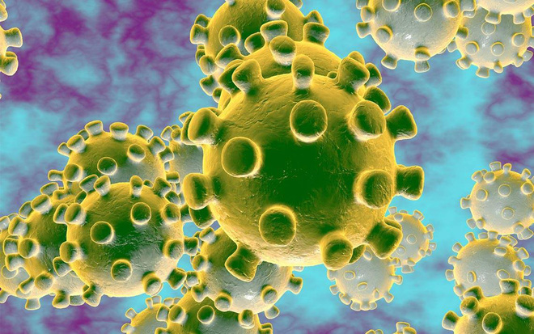

Dịch tễ, nguồn gốc và sự lây lan
Chủng virus mới này gây viêm phổi corona phát sinh từ một khu chợ hải sản ở Vũ Hán.
2019-nCoV là một betacoronavirus, giống như MERS và SARS, tất cả đều có nguồn gốc từ loài dơi. Các trình tự bộ gen virus coronoa từ các bệnh nhân ở Hoa Kỳ tương tự như trình tự ban đầu của chủng corona ở Trung Quốc, cho thấy khả năng xuất hiện gần đây của một loại virus này từ một hồ chứa động vật.
Vụ nhiễm virus đầu tiên được biết đến ở người xảy ra vào đầu tháng 12 năm 2019. Một đợt bùng phát dịch bệnh do 2019-nCoV đã được phát hiện lần đầu tiên tại thành phố Vũ Hán của Trung Quốc, vào giữa tháng 12 năm 2019 và đã được WHO cảnh báo. Virus này không phù hợp với bất kỳ loại virus nào được biết đến trước đó. Điều này gây lo ngại vì chúng ta không biết nó ảnh hưởng đến con người như thế nào.
Một tuần sau, vào ngày 7 tháng 1, nhà chức trách Trung Quốc xác nhận rằng loại virus mới này là một chủng của virus corona – là một họ virus đã gây ra các cảm lạnh thông thường và dịch SARS, MERS trước đây. Chủng virus mới này tạm thời được đặt tên là 2019-nCoV.
Sau đó, virus này đã lan sang các tỉnh khác của Trung Quốc đại lục và các quốc gia khác, bao gồm Thái Lan, Nhật Bản, Đài Loan, Hàn Quốc, Úc, Pháp, Hoa Kỳ và Việt Nam.
Ngay từ sớm, nhiều bệnh nhân trong đợt bùng phát bệnh hô hấp do 2019-nCov ở Vũ Hán, Trung Quốc đã có một số liên quan đến một chợ hải sản và động vật hoang dã, và lây lan từ người sang người. Sau đó, một số bệnh nhân ngày càng tăng được báo cáo là không tiếp xúc với thị trường động vật, cho thấy sự lây lan từ người sang người.
Các nhà khoa học Trung Quốc đã tiến hành nghiên cứu phân tích và so sánh trình tự sắp xếp chuỗi gen của chủng virus 2019-nCoV và các chủng virus corona đã biết khác.
Theo đó, nghiên cứu này nhận thấy mã gen của 2019-nCoV cho thấy chủng virus corona mới này có mối liên hệ gần gũi nhất với hai mẫu corona virus giống virus gây dịch SARS có ở loài dơi. Tuy nhiên khi các nhà nghiên cứu tiến hành thêm các phân tích tin sinh học chi tiết hơn về chuỗi gen của 2019-nCoV, họ thấy chủng virus corona mới có thể phát sinh từ các loài rắn chứ không phải dơi.
Tuy nhiên trên thực tế, trong tự nhiên, rắn thường săn dơi. Các thông tin liên quan dịch bệnh viêm phổi cấp cũng cho biết tại chợ đầu mối hải sản Vũ Hán thường bán rắn. Điều này củng cố thêm giả thuyết chủng virus corona mới 2019-nCoV rất có thể đã lây nhiễm thông qua các loài vật chủ từ dơi sang rắn rồi sau đó lây sang con người và làm bùng phát dịch. Tuy nhiên, cách thức để chủng virus này có thể thích ứng với cả loài vật chủ máu lạnh lẫn loài máu nóng như thế nào thì vẫn là một bí mật.
Các tác giả nghiên cứu và các nhà nghiên cứu khác sẽ phải xác định nguồn gốc chủng virus corona mới thông qua các thí nghiệm tại phòng lab. Việc tìm kiếm chuỗi gen của chủng 2019-nCoV ở rắn sẽ là việc đầu tiên cần làm. Tuy nhiên kể từ khi dịch bùng phát, chợ đầu mối hải sản ở Vũ Hán đã bị tẩy trùng và đóng cửa, do đó việc truy lùng ra loài vật gốc phát sinh chủng virus corona mới sẽ khó khăn hơn nhiều.
Việc bùng phát chủng virus corona mới 2019-nCoV và dịch viêm phổi cấp một lần nữa là lời cảnh báo nghiêm khắc rằng con người không nên tiêu thụ những loài động vật hoang dã để phòng tránh nguy cơ nhiễm các bệnh có thể lây lan từ chúng sang người.
Theo The New York Times và, tính đến 15:30 29/01/2020 (GMT+7), đã có 6.061 trường hợp nhiễm bệnh được xác nhận, trong đó có 5.974 trường hợp xảy ra ở Trung Quốc. Các ca bệnh bên ngoài Trung Quốc cho đến nay là những người mà hoặc là đã đi ra từ Vũ Hán, hoặc là tiếp xúc trực tiếp với một người khác đến từ khu vực có bệnh. Số người chết là 132. Sự lây lan từ người sang người đã được xác nhận tại Quảng Đông, Trung Quốc, vào ngày 20 tháng 1 năm 2020.
Ngày 28 tháng 1 năm 2020, tại Thái Lan đã phát hiện 14 ca lây nhiễm; Hồng Kông phát hiện 8 ca; Mỹ, Đài Loan, Úc và Macau phát hiện 5 ca; Singapore, Hàn Quốc, và Malaysia phát hiện 4 ca; Nhật Bản phát hiện 7 ca; Pháp phát hiện 4 ca; Canada phát hiện 3 ca; Việt Nam phát hiện 2 ca; và Nepal, Campuchia và Đức phát hiện 1 ca. Hiện không có ca tử vong nào được ghi nhận bên ngoài lãnh thổ Trung Quốc.

Việt Nam ứng phó với dịch như thế nào?
Chiều ngày 28/01/2020, chủ trì cuộc họp Ban Chỉ đạo phòng, chống dịch bệnh Bộ Y tế, Phó Thủ tướng Vũ Đức Đam cho biết dịch virus conora ở Việt Nam đang được kiểm soát tốt, tuy nhiên, do tình hình dịch ở Trung Quốc đang diễn biến phức tạp hơn, chúng ta phải sẵn sàng trong mọi tình huống. Tại Việt Nam, hiện có 27 trường hợp nghi nhiễm đang chờ kết quả xét nghiệm (giảm 09 người so với ngày 27/01/2020). Trong đó, tại miền Bắc có 24 trường hợp, miền Trung và Tây Nguyên không có trường hợp nào, miền Nam có 05 trường hợp. Hiện tất cả các bệnh nhân thuộc diện nghi nhiễm virus conora đều đang được cách ly, điều trị như đã nhiễm virus conora trong khi chờ kết quả xét nghiệm cuối cùng.
Về hai trường hợp nhiễm virus conora đang được điều trị tại Bệnh viện Chợ Rẫy (TPHCM), hiện người con đã khỏi bệnh, còn người cha mặc dù bị ung thư phải cắt phổi phải nhưng tình hình tiến triển tích cực.
Theo diễn biến hiện nay, tình huống dịch virus conora ở Việt Nam đang ở cấp độ 1 là có ca bệnh xâm nhập. Ngành Y tế đã rất sẵn sàng với cấp độ 2 là có ca bệnh lây nhiễm tại chỗ và đã có phương án để ứng phó với cấp độ 3 theo quy chuẩn ASEAN là có trên 20 ca nhiễm bệnh.

Các triệu chứng khi nhiễm virus này là gì?
- Hầu hết các bệnh nhân mắc bệnh đều bị sốt, ho và khó thở, và có thể có bằng chứng của viêm phổi.
- Tuy nhiên, cần đánh giá thêm khi có những trường hợp dù đã nhiễm virus nhưng không có triệu chứng hoặc triệu chứng nhẹ không bị phát hiện.
- Có trường hợp mắc 2019-nCoV không có dấu hiệu rõ ràng như đại dịch SARS trước đó. Do đó, nếu có bất kì triệu chứng gì khác thường liên quan đến viêm hô hấp thì nên cân nhắc đưa đến bệnh viện để được xét nghiệm và tiến hành điều trị (nếu nhiễm bệnh).

Con đường lây lan của virus corona (nCoV)?
- Các báo cáo ban đầu chỉ ra rằng hầu hết các trường hợp đã tiếp xúc trước với các môi trường có nguy cơ như chợ hải sản và động vật sống, cho thấy nguy cơ lây nhiễm có nguồn gốc từ động vật như dơi, rắn,..
- Tuy nhiên, gần đây, một số bệnh lây truyền từ người sang người đã được báo cáo, trong các thành viên gia đình, hàng xóm và nhân viên y tế.
- 2019-nCoV được lây truyền từ người sang người rất có thể là qua tiếp xúc trực tiếp với bệnh nhân mắc bệnh, qua đường thở (nói chuyện, ho, hắt hơi) và qua vật thể và bề mặt bị ô nhiễm (ăn sau khi bắt tay, cầm, nắm vật dụng bị nhiễm virus).

Virus corona sống được bao lâu bên ngoài? Virus có thể bị ảnh hưởng bởi nhiệt độ hay không?
- Năm 2003, tỉ lệ ca mắc/tử vong của dịch SARS tại Việt Nam là 8%, thấp hơn so với 15% trung bình.
- Thống kê cũng cho thấy xứ lạnh (như Canada) có tỉ lệ mắc bệnh cao hơn. Điểm này cho thấy virus Corona có thể không sống và lây bệnh tốt ở xứ nhiệt đới (nhiệt độ cao).
- Một nghiên cứu khác từ Đại Học Hồng Kông năm 2011 cho thấy virus Corona có thể sống 5 ngày ở môi trường lạnh (22-25 ºC, 40-50% độ ẩm) nhưng khi nhiệt độ tăng lên 38-39 ºC (Việt Nam) thì khả năng sống sót của virus này giảm hẳn.
- Do đó, đây cũng có thể là nguyên nhân tại sao dịch SARS năm 2003 có tỉ lệ lan rộng và tỉ lệ ca mắc tại Thái Lan, Malaysia, Indonesia (có nhiệt độ cao, ẩm nhiều) thấp hơn tại Hồng Kông (vốn là nơi nhiệt độ thấp, ẩm ít).
- Cần chú ý rằng virus rất nhạy cảm với nhiệt. Việc phun dung dịch cồn 75%, chất khử trùng có chứa clo, chất khử trùng hydroperoxide, chloroform và các dung môi lipid khác trong 30 phút ở 56 ºC, có thể vô hiệu hóa virus.

Làm thế nào để bác sĩ chẩn đoán được người bệnh có bị nhiễm Corona (2019-nCoV)?
- Nhiễm trùng 2019-nCoV được chẩn đoán bằng cách tìm thấy bằng chứng của virus trong các mẫu hô hấp như gạc từ cổ họng hoặc chất lỏng từ phổi.
- Xét nghiệm tìm chủng virus 2019-nCoV được tiến hành trong các phòng thí nghiệm y tế công cộng.

Đã có phương pháp điều trị để cứu bệnh nhân bị nhiễm 2019-nCoV này chưa?
Theo Tổ chức Y tế Thế giới, hiện tại không có phương pháp điều trị cụ thể đối với các bệnh do coronavirus mới gây ra. Tuy nhiên, nhiều triệu chứng có thể được kiểm soát, vì vậy bệnh nhân cần được điều trị theo tình hình lâm sàng.
Vào tháng 1 năm 2020, một số tổ chức và viện nghiên cứu đã bắt đầu làm việc để tạo ra vaccine cho coronavirus Vũ Hán dựa trên bộ gen được công bố.
Tổ chức CDC của Mỹ đã phân lập loại virus trên và đang xác định nguồn gốc di truyền. Bên cạnh đó, CDC cũng đang thử nghiệm các loại thuốc điều trị bệnh viêm phổi do chủng virus corona mới gây nên. Theo thông tin mới được đăng tải trên tạp chí y khoa Mỹ JAMA cho biết vaccine phòng ngừa virus corona chủng mới gây bệnh viêm phổi cấp ở Trung Quốc (2019-nCoV) có thể được thử nghiệm trên cơ thể người trong ba tháng tới.
Hiện vẫn chưa có thuốc điều trị đặc hiệu và vắc-xin phòng bệnh. Do chưa có phác đồ điều trị cho đến hiện tại, cho nên mọi người cần hết sức chú ý tuân thủ chặt chẽ các bước phòng ngừa và phát hiện bệnh.

Tôi cần làm gì để có thể bảo vệ chính mình khỏi căn bệnh truyền nhiễm này?
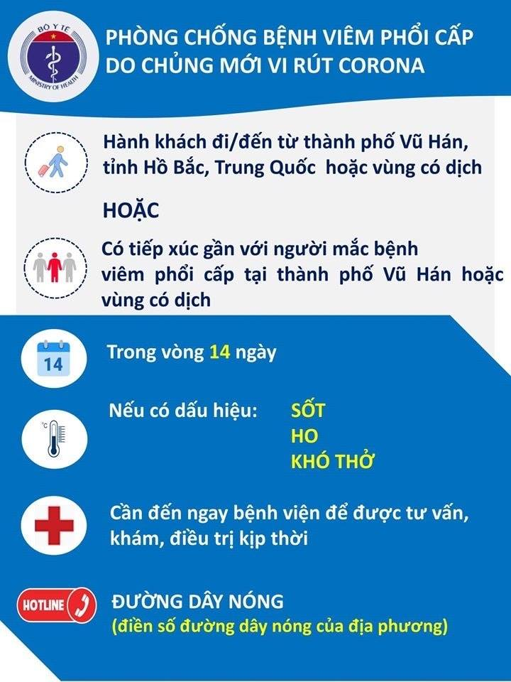
Cở sở 3: 0904690818, Cơ sở 2: 0936238808
Cở sở 9A PCT: 0904592017
Để chủ động phòng chống bệnh viêm phổi cấp do chủng mới của virus Corona tại thành phố Vũ Hán, Bộ Y tế khuyến cáo người dân và cộng đồng thực hiện tốt các biện pháp sau:
1. Hạn chế tiếp xúc trực tiếp với người bị bệnh viêm đường hô hấp cấp tính; khi cần thiết phải tiếp xúc với người bệnh phải đeo khẩu trang y tế đúng cách và giữ khoảng cách khi tiếp xúc.
2. Giữ ấm cơ thể, vệ sinh cá nhân, rửa tay thường xuyên bằng cồn hoặc xà phòng, súc họng bằng nước sát khuẩn miệng để phòng bệnh viêm phổi.
3. Cần che miệng và mũi khi ho hoặc hắt hơi, tốt nhất bằng khăn vải hoặc khăn tay để làm giảm phát tán các dịch tiết đường hô hấp. Khi ho và hắt hơi, bạn nên che miệng và mũi bằng khuỷu tay hoặc khăn giấy – vứt khăn giấy vào thùng rác ngay sau khi dùng và rửa tay sau đó;
4. Hạn chế tiếp xúc gần với các trang trại nuôi động vật hoặc động vật hoang dã.
5. Những người trở về từ thành phố Vũ Hán, tỉnh Hồ Bắc, Trung Quốc hoặc có tiếp xúc gần với người mắc bệnh viêm phổi tại thành phố Vũ Hán trong vòng 14 ngày nếu có dấu hiệu sốt, ho, khó thở, cần đến ngay cơ sở y tế gần nhất để được tư vấn, khám, điều trị kịp thời.
Bên cạnh đó bạn nên chủ động:
- Tránh tiếp xúc gần với bất cứ ai bị sốt và ho;
- Nếu bị sốt, ho và khó thở hãy tìm sự chăm sóc y tế sớm và thông báo với bác sĩ về thời gian cũng như các nơi đã đi du lịch trước đó;
- Khi đến chợ hoặc các khu vực hiện đang gặp phải các trường hợp nhiễm corona virus, tránh tiếp xúc trực tiếp với động vật sống và bề mặt tiếp xúc với động vật;
- Tránh ăn các sản phẩm động vật sống hoặc chưa nấu chín.
- Thịt, sữa hoặc nội tạng động vật nên được xử lý cẩn thận, để tránh lây nhiễm chéo với thực phẩm chưa nấu chín.

Những ai dễ bị tăng nguy cơ nhiễm bệnh do 2019-nCoV?
- Dựa vào các thống kê có được, các đối tượng có nguy cơ mắc bệnh là những người lớn tuổi, có bệnh mãn tính, hệ miễn dịch yếu, là những người dễ chết nhất vì cúm Vũ Hán.
- Các loại coronavirus như 2019-nCoV đặc biệt nguy hiểm đối với những người có hệ miễn dịch yếu, như trẻ nhỏ và người lớn tuổi.
- Thú cưng cũng có nguy cơ bị nhiễm virus corona, có thể dẫn đến bệnh và thậm chí tử vong.
- Với phụ nữ mang thai, các chủng virus corona có thể gây hậu quả nguy hiểm hơn. Có những trường hợp thai phụ bị MERS đã bị chết lưu thai như trong kết quả một nghiên cứu năm 2014.

Tóm lại: Chủng virus 2019-nCoV là nguyên nhân gây ra viêm phổi cấp, có thể đe dọa tính mạng của con người. Đặc biệt là người lớn tuổi, người suy yếu miễn dịch hoặc đồng lúc mắc nhiều bệnh. Không được xem thường loài virus này, vì khả năng lây lan quá nhanh, triệu chứng xuất hiện không rõ ràng. Và đặc biệt hơn cả chính là hiện tại vẫn chưa có phương pháp điều trị corona. Do đó, trường hợp người dân cảm thấy mình có triệu chứng như cảm cúm thì hãy cách ly ngay với mọi người xung quanh đồng thời tuân thủ các bước để giảm tình trạng lan truyền bệnh nhiễm. Trường hợp nếu không mắc bệnh thì hãy tuân thủ chặt chẽ các bước để có thể ngăn ngừa căn bệnh nhiễm này có thể ghé thăm và hủy hoại sức khỏe bản thân bất cứ lúc nào. Vì vậy, hãy luôn ý thức và tuân thủ các bước để có thể bảo vệ bản thân và bảo vệ mọi người xung quanh khỏi căn bệnh nguy hiểm này.

TÀI LIỆU THAM KHẢO
- Quyết định 181/QĐ-BYT của Bộ Y tế ban hành ngày 21/01/2020
- Website của CDC Mỹ: https://www.cdc.gov/coronavirus/
- Báo The Guardian : www.theguardian.com
- WHO : https://www.who.int/
- Báo Sức khỏe và Đời sống: https://suckhoedoisong.vn/Virus-nCoV-cap-nhat-moi-nhat-lien-tuc-n168210.html

